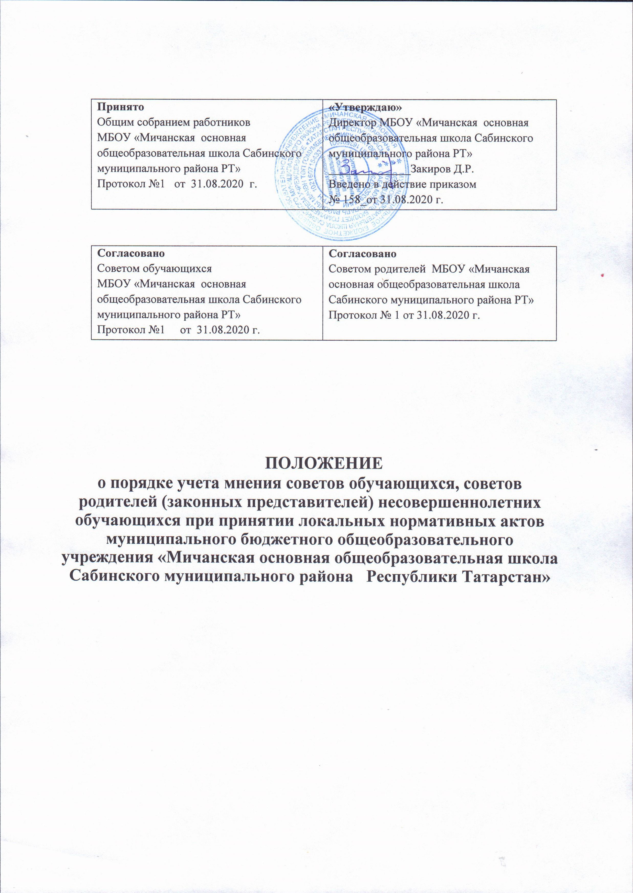

Принято  Общим собранием работников  МБОУ «Мичанская основная общеобразовательная школа Сабинского муниципального района РТ»  Протокол №1 от 31.08.2020 г. | «Утверждаю»  Директор МБОУ «Мичанская основная общеобразовательная школа Сабинского муниципального района РТ»  ______________Закиров Д.Р.  Введено в действие приказом  № 158_от 31.08.2020 г.

Согласовано  Советом обучающихся  МБОУ «Мичанская основная общеобразовательная школа Сабинского муниципального района РТ»  Протокол №1 от 31.08.2020 г. | Согласовано  Советом родителей МБОУ «Мичанская основная общеобразовательная школа Сабинского муниципального района РТ»  Протокол № 1 от 31.08.2020 г.

ПОЛОЖЕНИЕ

о порядке учета мнения советов обучающихся, советов родителей (законных представителей) несовершеннолетних обучающихся при принятии локальных нормативных актов муниципального бюджетного общеобразовательного учреждения «Мичанская основная общеобразовательная школа Сабинского муниципального района Республики Татарстан»

- Общие положения
1.1.Настоящее положение разработано в соответствии с частями 3,4 ст. 30 Федерального Закона от 29.12.2012 г. №273- ФЗ «Об образовании в Российской Федерации», Конституцией Российской Федерации, Уставом МБОУ «Мичанская ООШ Сабинского муниципального района РТ» (далее МБОУ «Мичанская ООШ»)
1.2. Порядок учета мнения Совета обучающихся, Совета родителей (законных представителей), при принятии локальных нормативных актов, затрагивающих интересы обучающихся (далее-Порядок) регулирует процесс рассмотрения и согласования локальных нормативных актов, затрагивающих интересы обучающихся МБОУ «Мичанская ООШ» с советом обучающихся и советом родителей (законных представителей).
1.3. Локальные нормативные акты, затрагивающие интересы обучающихся, принимаемые в МБОУ «Мичанская ООШ» не должны нарушать права обучающихся, установленные законодательством Российской Федерации, независимо от пола, расы, национальности, языка, происхождения, имущественного, социального и должностного положения, места жительства, отношения к религии, убеждений, а также других обстоятельствах.
2. Цели и задачи
Целью порядка учета мнения Совета обучающихся, Совета родителей (законных представителей) является обеспечение защиты конституционных прав граждан РФ на образование.
Основные задачи:
-обеспечить в ОУ благоприятную обстановку для плодотворного дополнительного образования;
-поддерживать в ОУ порядок, основанной на сознательной дисциплине и демократических началах организации образовательного процесса;
-способствовать подготовке обучающихся к ответственной жизни в обществе.
Мнение совета обучающихся, совета родителей учитывается:
-при принятии локальных нормативных актов, затрагивающих права обучающихся (ч.3 ст 30 ФЗ «Об образовании в РФ).
3. Порядок учета мнения советов обучающихся и советов родителей при принятии локальных нормативных актов, затрагивающих права обучающихся.
3.1. При принятии локальных нормативных актов, затрагивающих права обучающихся МБОУ учитывается мнение советов обучающихся, советов родителей (законных представителей) несовершеннолетних обучающихся или иных органов, представляющих интересы обучающихся (далее – совет).
3.2. Директор МБОУ (соответствующий орган управления – если локальный нормативный акт в соответствии с уставом МБОУ принимается иным органом управления) перед принятием решения об утверждении локального нормативного акта, затрагивающего права обучающихся, направляет проект данного акта и обоснование по нему в соответствующий совет.
3.3. Совет не позднее пяти рабочих дней со дня получения проекта локального нормативного акта направляет директору МБОУ (иному органу управления) мотивированное мнение по проекту в письменной форме.
3.4. В случае если совет выразил согласие с проектом локального нормативного акта, либо если мотивированное мнение не поступило в указанный предыдущим пунктом срок, руководитель МБОУ (иной орган управления) имеет право принять локальный нормативный акт.
В случае если совет высказал предложения к проекту локального нормативного акта, директор МБОУ (иной орган управления) имеет право принять локальный нормативный акт с учетом указанных предложений.
3.5. В случае если мотивированное мнение совета не содержит согласия с проектом локального нормативного акта, либо содержит предложения по его совершенствованию, которые директор МБОУ (иной орган управления) учитывать не планирует, директор МБОУ (иной орган управления) в течение трех дней после получения мотивированного мнения проводит дополнительные консультации с советом в целях достижения взаимоприемлемого решения.
При не достижении согласия возникшие разногласия оформляются протоколом, после чего директор МБОУ (иной орган управления) имеет право принять локальный нормативный акт.

